НАУЧНО-ИССЛЕДОВАТЕЛЬСКАЯ
БАЗА ДЛЯ ОСУЩЕСТВЛЕНИЯ
НАУЧНОЙ (НАУЧНО-ИССЛЕДОВАТЕЛЬСКОЙ)
ДЕЯТЕЛЬНОСТИ
СТУДЕНТОВ, АСПИРАНТОВ
И ПРОФЕССОРСКО-ПРЕПОДАВАТЕЛЬСКОГО СОСТАВА
ФГБОУ ВО УДМУРТСКИЙ ГАУ

Коллектив университета проводит научную работу в соответствии с Указом Президента РФ № 350 от 21.07.16 г. «О мерах по реализации государственной научно-технической политики в интересах развития сельского хозяйства», с Федеральной научно-технической программой развития сельского хозяйства на 2017-2030 г., с «Концепцией развития аграрной науки и научного обеспечения агропромышленного комплекса Российской Федерации на период до 2025 года», утвержденной приказом Минсельхоза России № 342 от 25 июня 2007 г.
Целью данной Концепции является дальнейшее развитие аграрной науки путем углубления фундаментальных и приоритетных прикладных исследований для разработки конкурентоспособной научно-технической продукции, усиления инновационного процесса участия науки в освоении научных разработок в производстве, обеспечивающих эффективное развитие агропромышленного комплекса Российской Федерации. Для выполнения данной Концепции университет имеет соответствующий состав научно-педагогических кадров, аспирантов и студентов.
Базой проведения научно-исследовательской деятельности являются:
- Факультеты и кафедры Университета с современным научным оборудованием;
- Подразделения, обеспечивающие организационное сопровождение научно-исследовательской деятельности;
- Совещательные органы;
- ОП УНПК «Ижагроплем»;
- УНПК «АГРОТЕХНОПАРК»;
- учебно-опытная конюшня;
- лаборатория агрохимии;
- лаборатория биохимии;
- лаборатория биотехнологии;
- лаборатория семеноводства и качества зерна;
- лаборатория клонального микроразмножения растений;
- научная библиотека с электронными информационными системами;
- предприятия АПК Удмуртской Республики».
В научных исследованиях широко используется:
- современная компьютерная техника и специализированное программное обеспечение в области агрономии, зоотехнии, агроинженирии, лесного хозяйства и экономики;
- экспериментальное оборудование сопряжено с вычислительной техникой;
- все проблемные лаборатории подключены к высокоскоростному интернету.
Бакалавры, магистранты, аспиранты и профессорско-преподавательский состав академии имеют:
- возможность апробации научных результатов на конференциях различного уровня, в том числе, конференциях, проводимых на базе университета и предприятий АПК;
- возможность издания монографий, научных трудов и другой научной литературы в редакционно-издательском отделе академии;
- возможность публикации результатов НИР в научно-практическом журнале «Вестник Ижевской ГСХА», в перечень рецензируемых журналов в ВАК РФ в категорию К2 и в электронном сборнике «Научные труды студентов Ижевской ГСХА»
- возможность защиты, подготовленных по результатам научных исследований, диссертаций в диссертационных советах университета.

АГРОНОМИЧЕСКИЙ ФАКУЛЬТЕТ

1. Кафедра растениеводства, земледелия и селекции
2. Кафедра плодоовощеводства и защиты растений
3. Кафедра агрохимии, почвоведения и химии
4. Кафедра физической культуры

ЗООИНЖЕНЕРНЫЙ ФАКУЛЬТЕТ

1. Кафедра кормления и разведения сельскохозяйственных животных
2. Кафедра частного животноводства
3. Кафедра технологии переработки продукции животноводства
4. Кафедра иностранных языков

АГРОИНЖЕНЕРНЫЙ ФАКУЛЬТЕТ

1. Кафедра теоретической механики и сопротивления материалов
2. Кафедра тракторов, автомобилей и сельскохозяйственных машин
3. Кафедра эксплуатации и ремонта машин
4. Кафедра пищевой инженерии и биотехносферной безопасности
5. Кафедра физики

ФАКУЛЬТЕТ ВЕТЕРИНАРНОЙ МЕДИЦИНЫ

1. Кафедра внутренних болезней и хирургии
2. Кафедра эпизоотологии и ветеринарно-санитарной экспертизы
3. Кафедра анатомии и физиологии

ЛЕСОХОЗЯЙСТВЕННЫЙ ФАКУЛЬТЕТ

1. Кафедра лесных культур, садово-паркового строительства и землеустройства
2. Кафедра лесоустройства и экологии

ФАКУЛЬТЕТ ЭНЕРГЕТИКИ И ЭЛЕКТРИФИКАЦИИ

1. Кафедра автоматизированного электропривода
2. Кафедра электротехники, электрооборудования и электроснабжения
3. Кафедры энергетики и электротехнологии
4. Кафедра социально-гуманитарных дисциплин

ЭКОНОМИЧЕСКИЙ ФАКУЛЬТЕТ

1. Кафедра экономики АПК

2. Кафедра менеджмента и права

3. Кафедра организации производства и экономического анализа

4. Кафедра бухгалтерского учета, финансов и аудита

5. Кафедра экономической кибернетики и информационных технологий

ПОДРАЗДЕЛЕНИЯ, ОБЕСПЕЧИВАЮЩИЕ ОРГАНИЗАЦИОННОЕ
СОПРОВОЖДЕНИЕ НАУЧНО-ИССЛЕДОВАТЕЛЬСКОЙ
ДЕЯТЕЛЬНОСТИ

Отдел развития науки и стратегических проектов
Управление стратегического развития
Отдел международных программ и проектов
Отдел аспирантуры
Редакционно-издательский отдел

СОВЕЩАТЕЛЬНЫЕ ОРГАНЫ

Научно-технический совет
Совет молодых ученых и специалистов
Совет по научно-исследовательской работе студентов

ОП УНПК «ИЖАГРОПЛЕМ»

ОП УНПК «Ижагроплем» - крупное, динамично развивающееся сельскохозяйственное предприятие, является единственным в регионе учебно-опытным хозяйством, которое обладает современной практической базой для подготовки квалифицированных специалистов: элитное семеноводство, племенное дело, аналитическая лаборатория, опытное поле, сортоиспытательный участок, учебные классы на производственных отделениях.

Описание
С октября 2022 г. ОП УНПК «Ижагроплем» является структурным подразделением ФГБОУ ВО Удмуртский ГАУ осуществляется по следующим научным направлениям:
- организация научных исследований, выполняемых профессорско-преподавательским составом, аспирантами и студентами;
- проведение экспериментальной научно-исследовательской работы, апробация научных разработок.
- проведение семинаров, конференций, выставок, конкурсов.
Общая численность поголовья животных составляет 1498 голов, сельскохозяйственных угодий – 5292 га.

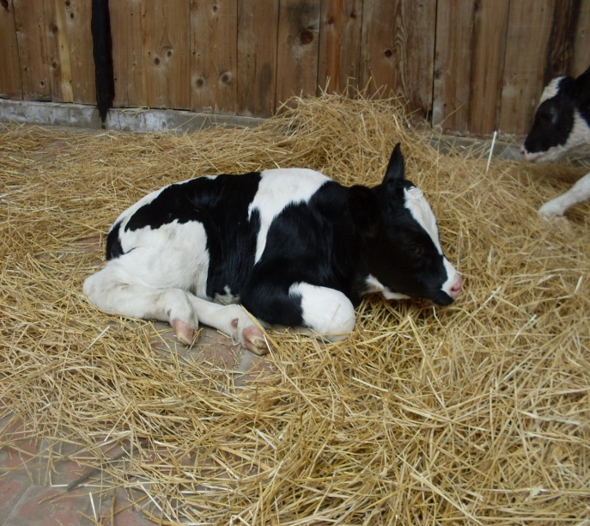 | 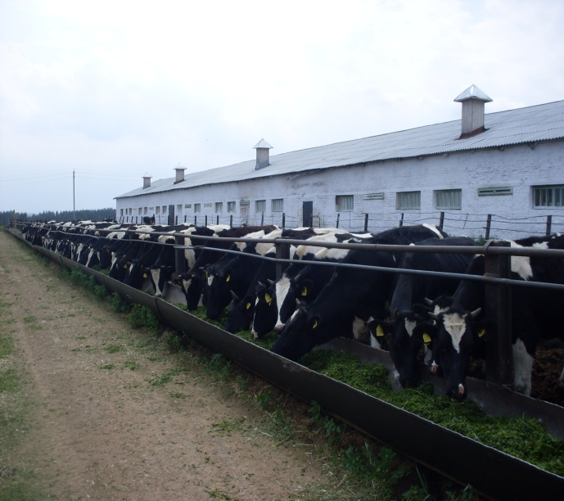

УЧЕБНО-НАУЧНО-ПРОИЗВОДСТВЕННЫЙ КОМПЛЕКС
«АГРОТЕХНОПАРК»

Общая площадь сельскохозяйственных угодий опытного поля составляет 413,5 га.
Основными задачами опытного поля являются:
- проведение обучающимися и сотрудниками ФГБОУ ВО Удмуртский ГАУ научных исследований;
- практическое обучение обучающихся;
- проведение производственных испытаний новых машин, механизмов и рабочих органов, в том числе созданными учеными академии;
- производство продукции растениеводства.
Студентами, аспирантами, преподавателями агрономического факультета проводится селекционная работа по озимой тритикале, овсу посевному пленчатому и голозерному, льну-долгунцу и льну масличному, проводится исследования по изучению сортов сельскохозяйственных культур, средств защиты растений, доз удобрений, приемов обработки почвы и т.д.

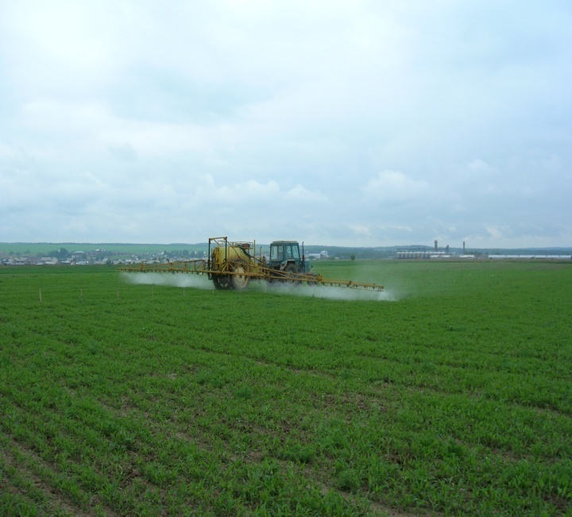 | 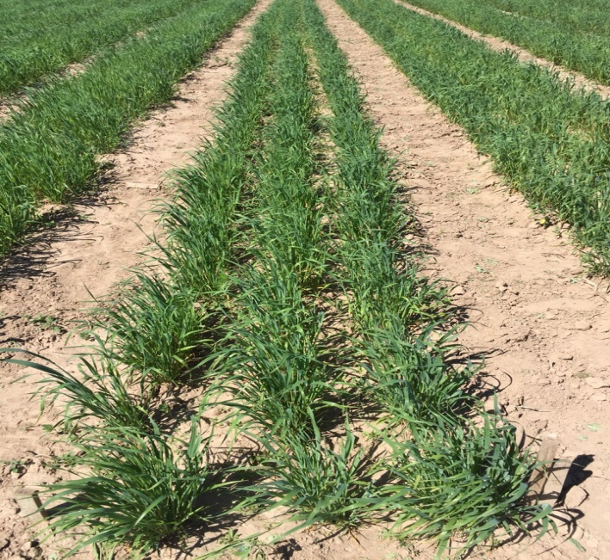

УЧЕБНО-ОПЫТНАЯ КОНЮШНЯ

Учебно-опытная конюшня предназначена для содержания, ветеринарного обслуживания, улучшения качественного состава, обеспечения сохранности поголовья лошадей и других сельскохозяйственных животных, содействия в проведении профессорско-преподавательским составом, аспирантами и студентами зооинженерного факультета и факультета ветеринарной медицины опытной и научно-исследовательской работы с сельскохозяйственными животными.

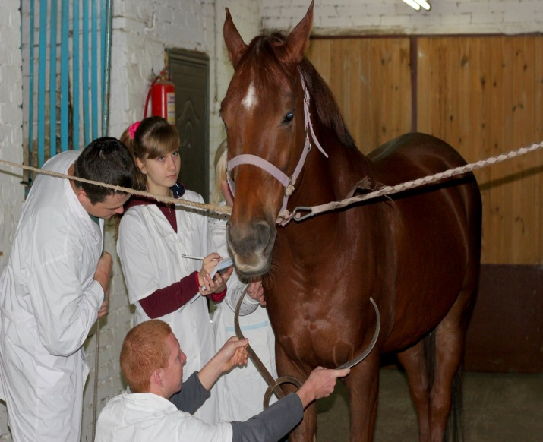 | 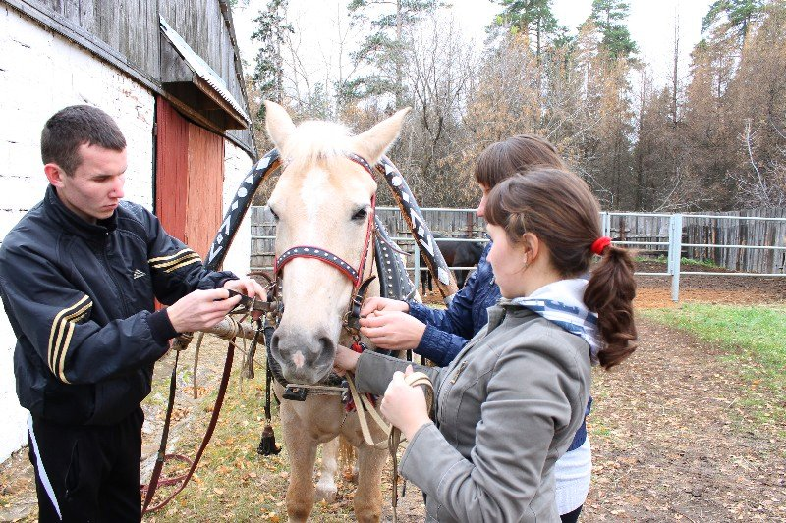

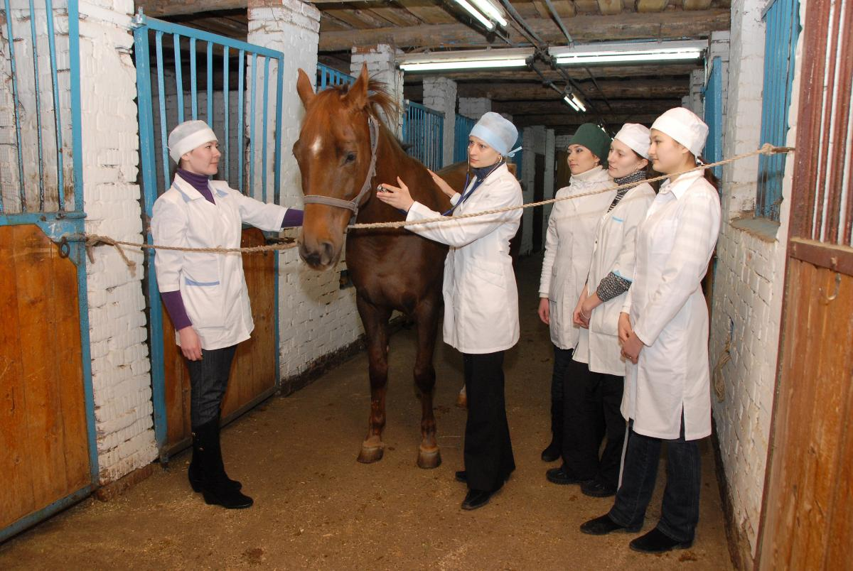

ЛАБОРАТОРИЯ СЕМЕНОВОДСТВА И КАЧЕСТВА ЗЕРНА

Лаборатория создана в целях широкого привлечение профессорско-преподавательского состава, аспирантов и студентов академии к разработке фундаментальных, прикладных и внедренческих научно-исследовательских работ в области льноводства, имеющих высокую актуальность и практическую значимость для Удмуртской Республики.

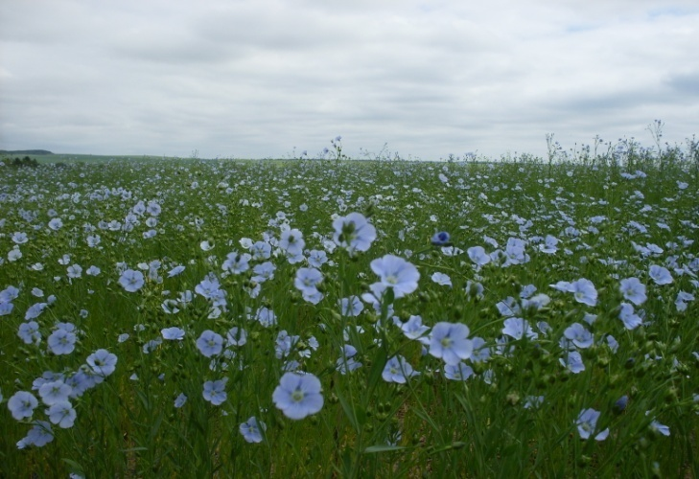 | 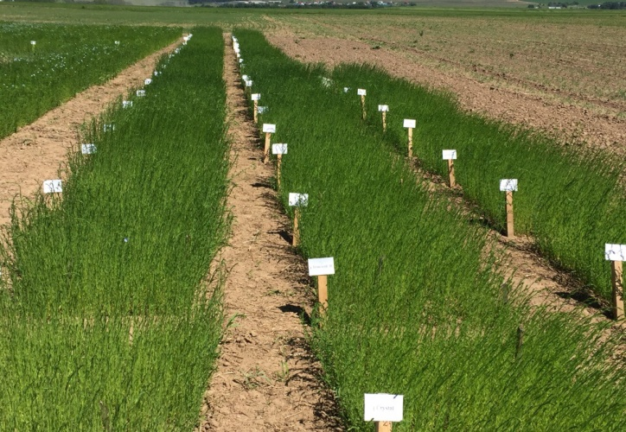
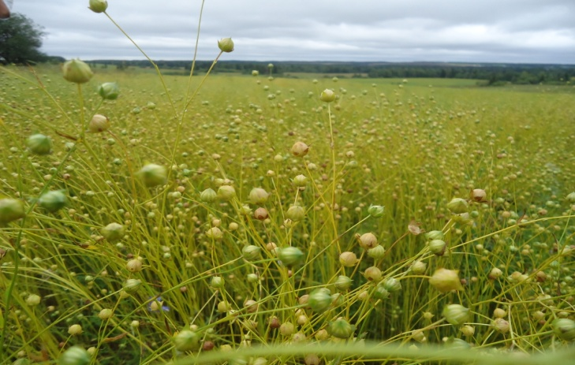 | 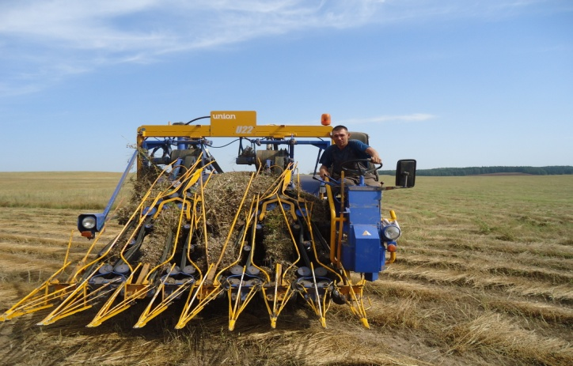

ЛАБОРАТОРИЯ БИОТЕХНОЛОГИИ

Областью аттестации лаборатории являются:
- Общая и специфическая профилактика инфекционных болезней молодняка крупного рогатого скота
- Диагностика и оздоровительные мероприятия при лейкозе крупного рогатого скота
- Остропротекающие вирусные болезни сельскохозяйственных животных. Диагностика, профилактика и ликвидация
- Диагностика, лечение и профилактика острых респираторных инфекций молодняка сельскохозяйственных животных
- Диагностика, лечение и профилактика острых кишечных инфекций молодняка сельскохозяйственных животных
- Этиология, диагностика, лечение и профилактика болезней копытец крупного рогатого скота
- Патология рубцового пищеварения у крупного рогатого скота
- Современные методы диагностики, эффективные противопаразитарные средства, методы профилактики и терапии инвазионных болезней
- Методы диагностики и разработка мер борьбы с гельминтозами, протозоозами сельскохозяйственных животных
- Современные средства для борьбы с эктопаразитозами сельскохозяйственных животных
- Проведение патологоанатомического вскрытия и оформление документов вскрытия.
- Особенности патологоанатомической экспертизы павших животных при страховых случаях.
- Посмертная диагностика болезней животных.
- Мониторинг состояния обмена веществ удойных коров и в период сухостоя. Биохимические исследования крови на базе аттестованной межфакультетской учебно-научной лаборатории биотехнологии.
- Получение и использование лечебно-профилактической гипериммунной сыворотки крови от животных-доноров против респираторно-кишечных инфекций молодняка крупного рогатого скота.
- Разработка и предложения стерильных солевых растворов для профилактики и лечения желудочно-кишечных заболеваний телят.
- Получение композиционного препарата на основе ихтиола для лечения эндометрита коров.
- Сбалансирование рациона кормления сельскохозяйственных животных с использованием органических соединений микроэлементов.
- Определение качества мяса здоровых и больных животных.
Университет активно сотрудничает со специалистами агропромышленного комплекса республики по разработке рекомендаций направленных на совершенствование технологий, повышения эффективности животноводства и оказывает консультационные услуги при их внедрении.

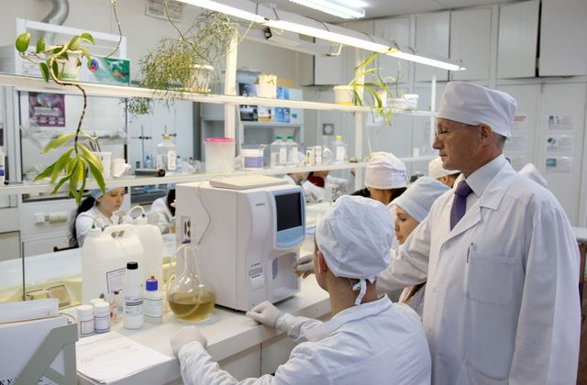

ЛАБОРАТОРИЯ АГРОХИМИИ

Аналитическая лаборатория кафедры агрохимии и почвоведения охватывает большой спектр исследований по агрохимическому обследованию пахотных земель.
Студенты, аспиранты, профессорско-преподавательский состав агрономического факультета выполняют необходимые анализы для подготовки выпускных квалификационных работ, кандидатских и докторских диссертаций.
В лаборатории проводится определение показателей плодородия почвы, химического состава растений и анализ качества продукции растениеводства.

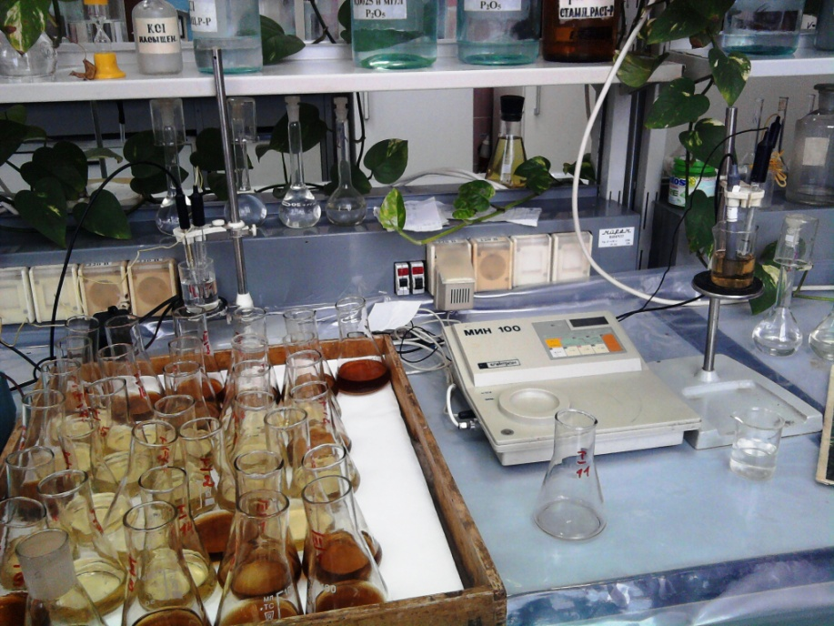

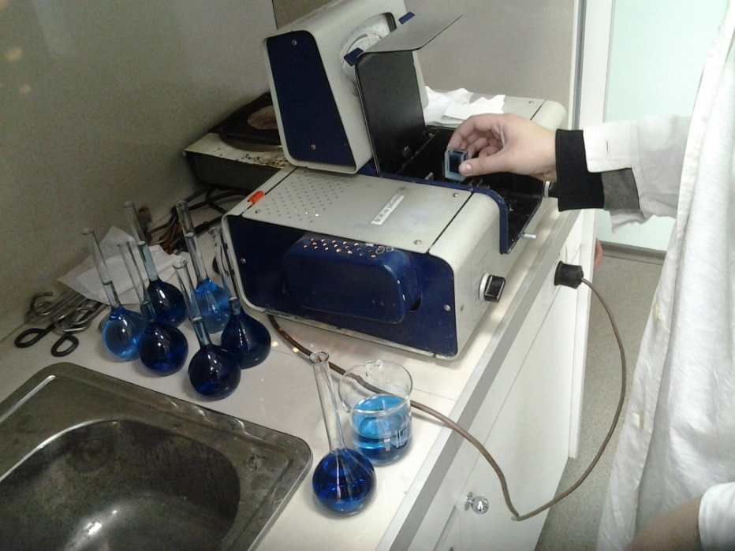

ЛАБОРАТОРИЯ КЛОНАЛЬНОГО
МИКРОРАЗМНОЖЕНИЯ РАСТЕНИЙ

3 апреля 2023 года в УдГАУ открылась лаборатория клонального микроразмножения растений. Основная задача лаборатории — получение чистого безвирусного посадочного материала культурных видов растений.
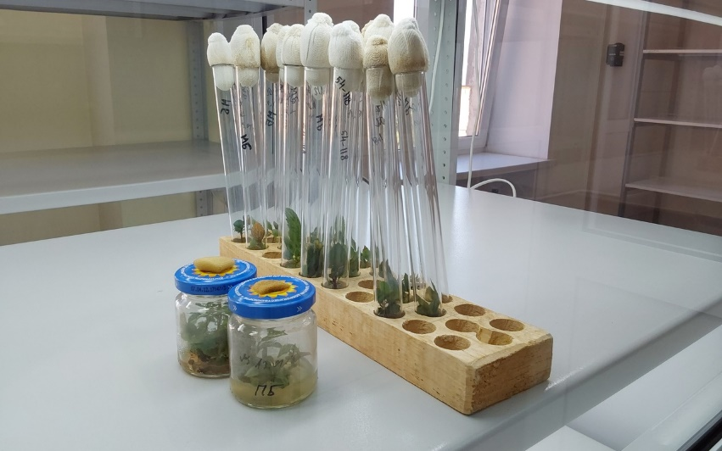 | 